**Programme de 9 séances de lutte pour le cycle 2**

**Séance 1 : Découverte de la lutte**

* **Objectif** : Présentation des règles de base de la lutte.
* **Action** : Jeux d'opposition simples (tirer, pousser).
* **Finalité** : Prise de conscience des appuis et du respect des règles.

**Séance 2 : Travail des appuis**

* **Objectif** : Améliorer la stabilité en position assise.
* **Action** : Jeux d'équilibre assis, tirage à deux.
* **Finalité** : Renforcement des appuis et des postures défensives.

**Séance 3 : Apprentissage des prises simples**

* **Objectif** : Apprendre à déséquilibrer l’adversaire.
* **Action** : Travail sur des prises de tirage (attraper les épaules, les bras).
* **Finalité** : Contrôle du partenaire sans le faire tomber.

**Séance 4 : Tactiques de défense**

* **Objectif** : Protéger son espace.
* **Action** : Jeux de poussée et de résistance.
* **Finalité** : Développer la capacité à bloquer les attaques de l'adversaire.

**Séance 5 : Mobilité et esquive**

* **Objectif** : Améliorer les déplacements en position assise.
* **Action** : Jeux de déplacement latéral pour éviter les prises.
* **Finalité** : Développer la réactivité et l'anticipation.

**Séance 6 : Combinaison attaque-défense**

* **Objectif** : Enchaîner prises d’attaque et de défense.
* **Action** : Petits combats avec consignes d’alterner attaque et défense.
* **Finalité** : Prise de décisions rapides en opposition.

**Séance 7 : Combat avec restrictions**

* **Objectif** : Favoriser l'utilisation des techniques apprises.
* **Action** : Combats assis en limitant certaines actions (ex : interdiction de se lever ou mettre une main dans le dos).
* **Finalité** : Renforcer les stratégies d'attaque et de défense.

**Séance 8 : Mise en situation de compétition**

* **Objectif** : Simuler des combats en respectant les règles de la compétition.
* **Action** : Combats assis en 1 contre 1, avec arbitrage.
* **Finalité** : Préparer à la séance évaluative.

**Séance 9 : Compétition finale**

* **Objectif** : Participation à la séance évaluative.
* **Action** : Organisation d'un tournoi.
* **Finalité** : Mettre en pratique l'ensemble des compétences acquises.

N**b** : Les ateliers peuvent nécessiter des ajustements en fonction du niveau d'adaptation des élèves.

**Comment gagner des points**

* **L’adversaire reçoit trois (03) avertissements pour une attitude passive ou une faute (fin du combat).**
* **Lutte Corse**
* Déséquilibre : 1 point pour avoir fait perdre l'équilibre à l’adversaire.
* Renversement : 2 points si l’adversaire touche le sol avec le dos.
* **Sumo Partiel**
* Sortie du cercle : 1 point si l'adversaire sort complètement du cercle.
* Déséquilibre : 2 points pour faire tomber l'adversaire en l'amenant au sol.
* **Lutte Anglaise**
* Immobilisation : 2 points si l'adversaire est maintenu au sol pendant 5s.
* Contrôle : 3 points pour des prises efficaces qui amènent l’adversaire au sol.
* **Lutte Française**
* Déséquilibre : 1 point pour un mouvement maîtrisé.
* Immobilisation : 2 points si l'adversaire est immobilisé sur le dos pendant 5s.

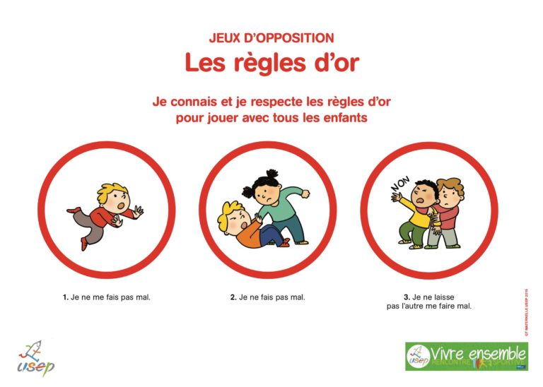

**Voici les principales fautes à siffler lors des ateliers de lutte, afin de garantir leur sécurité et le respect des règles :**

1. **Se lever ou quitter la position assise** : Les élèves doivent rester en position assise pendant toute la durée du combat (1 à 2min). Se lever ou utiliser ses jambes pour se déplacer est interdit.
2. **Utiliser les jambes ou les pieds** : L'usage des jambes ou des pieds pour pousser, tirer ou bloquer l'adversaire est interdit. Seules les mains et les bras doivent être utilisés.
3. **Attraper ou tirer les vêtements** : Les prises doivent se faire uniquement sur le corps (bras, épaules, torse) et non sur les vêtements de l’adversaire.
4. **Gestes violents ou dangereux** : Tout geste dangereux, comme les coups, les torsions violentes ou les mouvements brusques susceptibles de blesser l’adversaire, est strictement interdit.
5. **Tirer les cheveux, pincer ou griffer** : Toute forme d'agression physique (tirer les cheveux, mordre, pincer, griffer) est formellement interdite.
6. **Sortir de l'aire de combat** : Les lutteurs doivent rester dans la zone définie pour le combat. S’ils sortent délibérément, une faute est sifflée.
7. **Blocage prolongé sans action** : Un élève qui reste passif, en bloquant ou en s’agrippant à l’adversaire sans tenter d'attaquer ou de déséquilibrer sera sanctionné pour non-combativité.
8. **Attaques au visage ou au cou** : Il est interdit de porter des prises ou de pousser directement sur le visage, la gorge ou le cou de l'adversaire, pour des raisons de sécurité.
9. **Non-respect des consignes de l'arbitre** : Ne pas suivre les instructions ou faire preuve de mauvaise conduite envers l’arbitre ou les adversaires peut être sanctionné.
10. **Simulation ou tricherie** : Toute tentative de simulation de chute ou d’exagération d’une action adverse pour influencer l’arbitre est considérée comme une faute.

**Les différents types de lutte scolaire à faire en fin de cycle (au choix de l’élève)**

**1. Lutte Corse (lutte traditionnelle corse)**

* **Description** : La lutte corse est une lutte traditionnelle où l'objectif est de déséquilibrer son adversaire pour le faire tomber. Elle se pratique debout ou à genoux, en utilisant uniquement la force du haut du corps.
* **Adaptation pour le cycle 2** :
  + **Objectif** : Les élèves doivent déséquilibrer leur adversaire sans le faire tomber brusquement. Le combat se fait à genoux ou assis pour plus de sécurité.
  + **Exemple** : Deux élèves, assis face à face, doivent essayer de faire perdre l’équilibre à l’autre en poussant ou tirant doucement. Celui qui met l’autre sur le dos ou le côté sans se lever gagne le point.

**2. Lutte Anglaise (Catch-as-catch-can)**

* **Description** : La lutte anglaise est une forme de lutte libre où les lutteurs peuvent attaquer n'importe quelle partie du corps de l'adversaire pour le faire tomber et l’immobiliser. L'objectif est de maîtriser l'adversaire en le mettant sur le dos.
* **Adaptation pour le cycle 2** :
  + **Objectif** : Les élèves doivent réussir à contrôler leur adversaire en position assise et à le déséquilibrer sans le jeter au sol.
  + **Exemple** : Les élèves, toujours assis, tentent de contrôler les bras de l’adversaire et de le pousser pour qu'il touche le sol avec ses mains ou son dos. Les immobilisations sont simplifiées pour éviter les prises complexes.

**3. Lutte Japonaise (Sumo simplifié)**

* **Description** : Inspirée du sumo, cette lutte consiste à pousser l’adversaire hors d’un cercle délimité, avec une forte concentration sur l’équilibre et la force du haut du corps.
* **Adaptation pour le cycle 2** :
  + **Objectif** : Faire sortir l’adversaire d’un cercle sans utiliser les jambes pour pousser.
  + **Exemple** : Les élèves, assis dans un petit cercle, doivent essayer de pousser l’autre avec leurs mains tout en restant assis. Le premier à faire sortir son adversaire du cercle sans se lever gagne.

**4. Lutte Française (lutte à bras-le-corps simplifiée)**

* **Description** : Il s’agit d’une forme de lutte où les lutteurs s'agrippent au corps et cherchent à faire tomber ou déséquilibrer leur adversaire en utilisant des prises sur le haut du corps.
* **Adaptation pour le cycle 2** :
  + **Objectif** : Déséquilibrer l’adversaire en le saisissant par le buste, les épaules ou les bras.
  + **Exemple** : Assis, les élèves doivent s’agripper au torse de l’autre et tenter de le faire basculer en arrière ou sur le côté sans utiliser de force excessive. Le premier à déséquilibrer son adversaire remporte le point.

**Rôles sociaux**

**Rôle de l’arbitre (ou observateur) en lutte scolaire :** explication complète

1. **Assurer la sécurité des participants** :
   * **Surveiller les gestes** pour éviter les mouvements dangereux (ex : éviter l’utilisation des jambes, les gestes brusques ou les prises sur le cou et la tête).
   * **Intervenir rapidement** en cas de situation risquée, comme un déséquilibre trop violent, un geste inapproprié ou un enfant en difficulté.
   * **Arrêter le combat** si un élève semble être en danger ou s’il y a une chute imprévue.
2. **Faire respecter les règles** :
   * **S’assurer que les règles sont bien suivies** par les deux lutteurs. Par exemple, veiller à ce que les élèves restent assis ou à genoux (selon la consigne), qu’ils n’utilisent pas leurs jambes ou qu’ils ne tirent pas sur les vêtements.
   * **Sanctionner les fautes** : Si un élève commet une faute (ex : se lever, utiliser ses jambes, faire un geste violent), l’arbitre doit la signaler et éventuellement arrêter le combat.
   * **Donner des instructions claires** : Il doit donner des consignes simples et compréhensibles pour les enfants, comme « stop », « continuez », ou « repositionnez-vous ».
3. **Compter et valider les points** :
   * **Compter les points** lors du combat, notamment les points marqués pour les déséquilibres, les renversements et les immobilisations.
   * **Valider une immobilisation** : l’arbitre doit compter à haute voix les 5 secondes d’immobilisation (ou tout autre critère défini) et annoncer le vainqueur si l’immobilisation est maintenue.
   * **Noter les résultats** du combat si nécessaire (pour des compétitions ou des jeux de lutte organisés en classe).
4. **Gérer le temps de combat** :
   * **Chronométrer les combats** : L’arbitre doit gérer le temps global du combat (1 à 2 minutes selon les consignes) et s’assurer que chaque phase au sol ne dure pas trop longtemps (30 secondes à 1 minute maximum).
   * **Interrompre le combat** si nécessaire pour éviter des périodes de stagnation (si les lutteurs n’avancent plus ou sont en position de blocage).

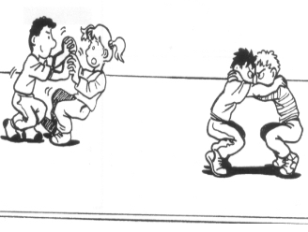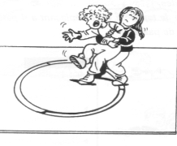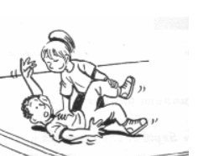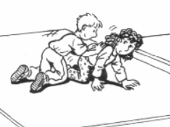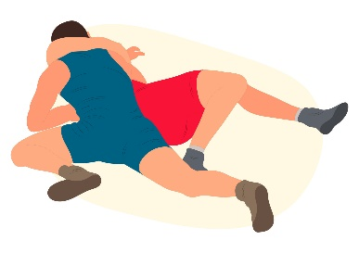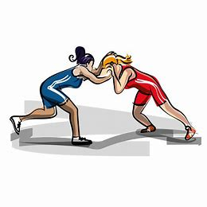

**Nb**: vous pouvez rajouter des visuels si jamais vous en trouvez (pour l’instant, c’est ce que j’ai à disposition).

Liens vidéo : <https://youtu.be/5Fk2IBCwXv4>; <https://youtu.be/pVlIowbV9Jc>